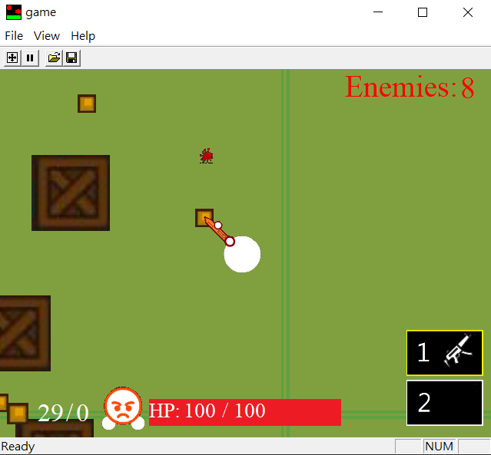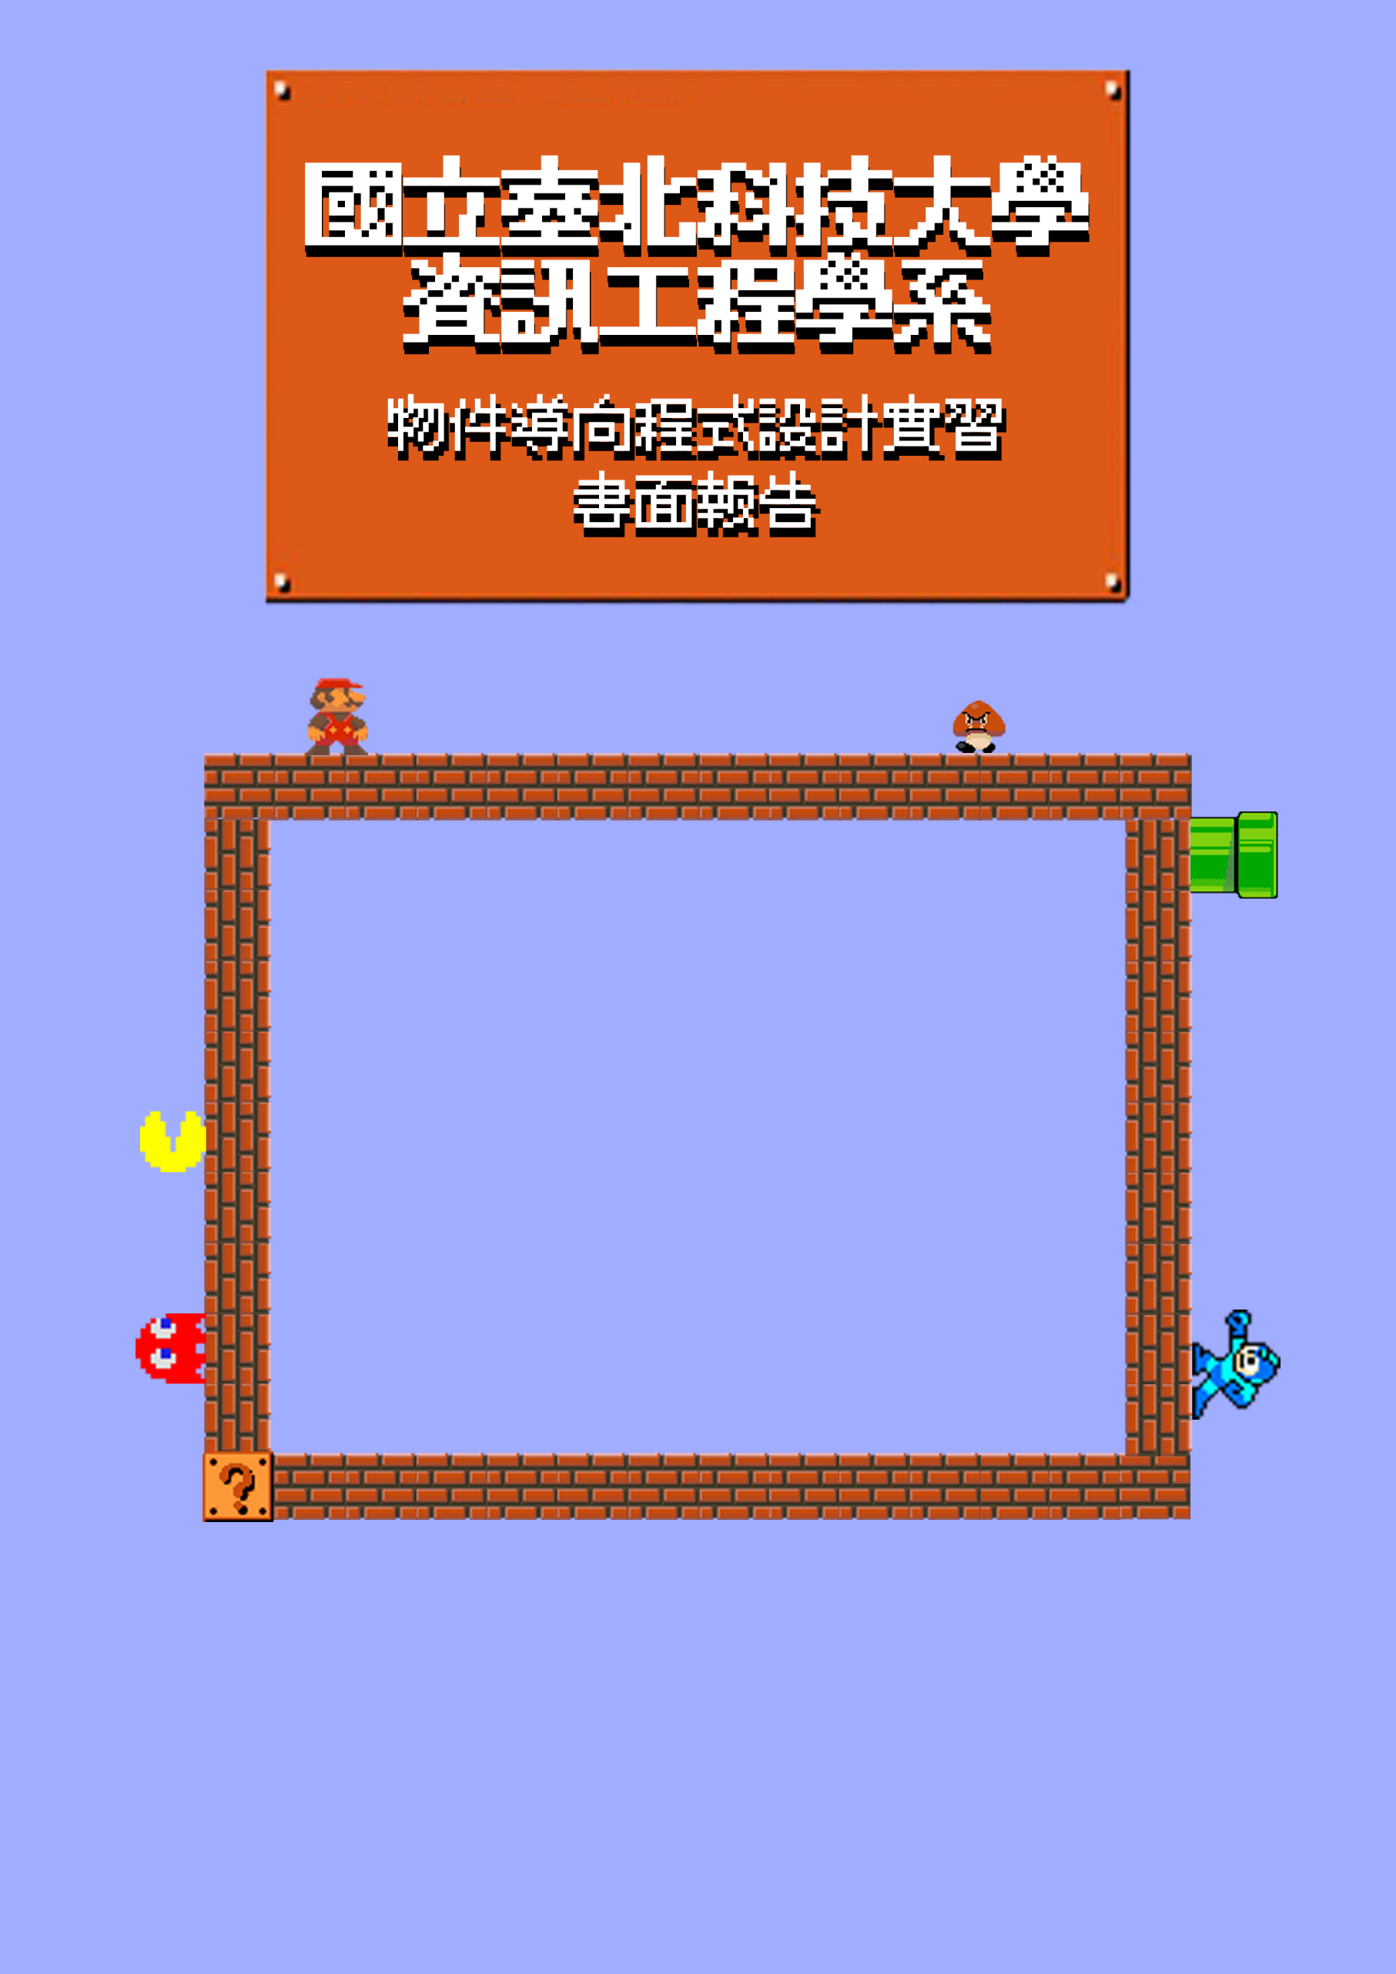

組別：第11組

題目：surviv

組員：邱奕凱　學號　106590008

　　　鄭庭恩　學號　106590031

授課老師：陳偉凱

內容

一、 簡介 1

1. 動機 1

2. 分工 1

二、 遊戲介紹 2

1. 遊戲說明 2

2. 遊戲圖形 2

3. 遊戲音效 3

三、 程式設計 4

1. 程式架構 4

2. 程式類別 4

3. 程式技術 5

四、 結語 6

1. 問題及解決方法 6

2. 時間表 6

3. 貢獻比例 7

4. 自我檢核表 7

5. 收穫 7

6. 心得 8

7. 對本課程的建議 8

五、 附錄 9

# 簡介

# 動機

我們想要製作這個遊戲的主要是因為最近這種大逃殺類型的遊戲很流行，而且在下課時間的時候班上同學也會聚在一起遊玩，所以我們想做這類型的遊戲。這個遊戲也很符合我們上課用到的遊戲流程與架構，因此我們希望透過這個遊戲提升我們的遊戲設計能力以及物件導向程式的熟悉度。

# 分工

|  |  |
| --- | --- |
| 邱奕凱 | 鄭庭恩 |
| 敵人基本設定 | 地圖物件設定 |
| 人物基礎設定 | 武器設定 |
| 敵人移動模式設定 | UI設計 |
| 碰撞功能 | 移動與攻擊和回血 |

# 遊戲介紹

# 遊戲說明

此遊戲是屬於射擊類的遊戲，因此我們同時會使用到滑鼠與鍵盤，而鍵盤主要來控制腳色的移動、裝填子彈以及撿取或更換武器；而滑鼠主要是控制射擊的方向及使用道具。

|  |  |  |  |  |  |
| --- | --- | --- | --- | --- | --- |
|  |  |  |  |  | R |
| 向上移動 | 向下移動 | 向左移動 | 向右移動 | 撿取功能 | 裝填子彈 |
|  |  |  | C  W  S  A  D  F  1  2  O | T |
| 切換裝備1 | 切換裝備2 | 強制回血 | 直接勝利 | 無敵模式 |

# 遊戲圖形

|  |  |  |  |  |  |
| --- | --- | --- | --- | --- | --- |
|  |  |  |  |  |  |
| 初始畫面 | 勝利畫面 | 失敗畫面 | Icon | 動作 | 地板 |
|  |  |  |  |  |  |
| 持霰彈槍 | 持手槍 | 持衝鋒槍 | 敵人1 | 敵人2 | 敵人3 |
|  |  |  |  |  |  |
| 霰彈槍 | 手槍 | 衝鋒槍 | 繃帶 | 子彈 | 箱子 |
|  |  |  |  |
| 墓碑 | 破箱 | 血條 | 血漬 |

# 遊戲音效

|  |  |
| --- | --- |
| 檔名 | 使用說明 |
| Bandage.mp3 | 使用繃帶時的音效 |
| Machiegun.mp3 | 使用機槍射擊時的音效 |
| Pistol.mp3 | 使用手槍射擊時的音效 |
| Shotgun.mp3 | 使用霰彈槍射擊時的音效 |
| Step.mp3 | 走路時的音效 |
| Title.mp3 | 開始畫面的背景音樂 |
| Battle.mp3 | 戰鬥時的背景音樂 |

# 程式設計

# 程式架構

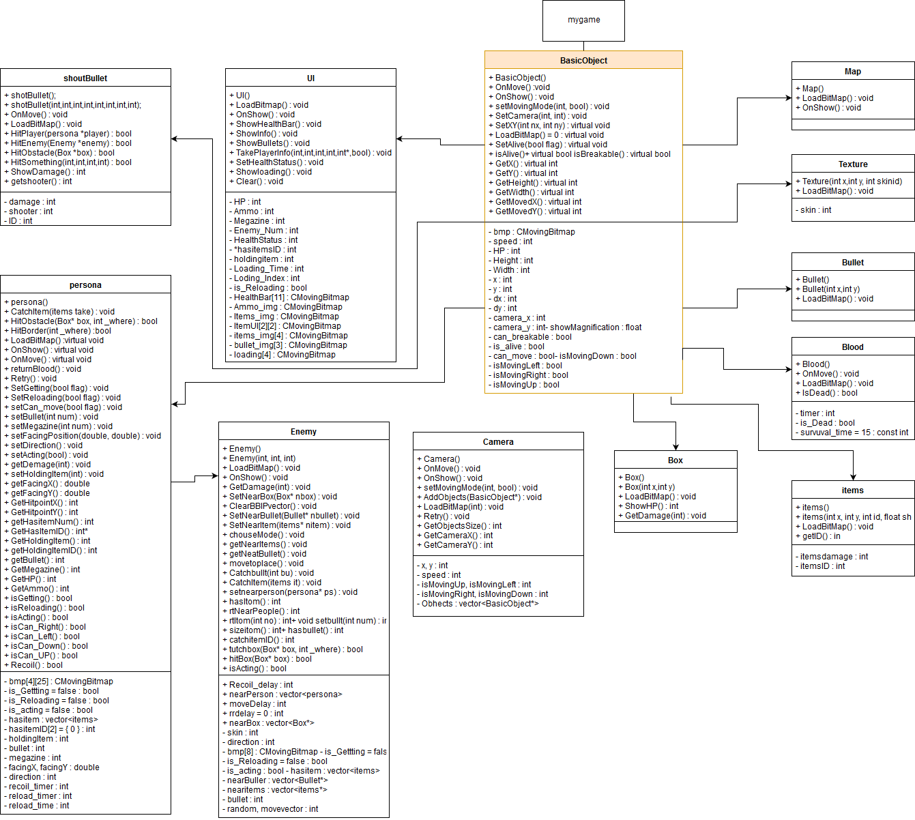

# 程式類別

|  |  |  |  |
| --- | --- | --- | --- |
| 類別名稱 | .h 行數 | .cpp檔行數 | 說明 |
| UI | 39 | 225 | 使用者介面 |
| shoutBullet | 27 | 100 | 射出的子彈的路徑與資料 |
| Persona | 68 | 613 | 玩家所使用的角色的資料與設定 |
| Enemy | 57 | 364 | 敵人的設定包含動作組與基本資料 |
| Camera | 31 | 104 | 顯示畫面用的攝影機 |
| Box | 15 | 38 | 出現在地圖上的箱子 |
| BasicObject | 44 | 124 | 所有物件所繼承的基礎類別 |
| Items | 20 | 52 | 道具及武器資料 |
| Map | 13 | 36 | 主要地圖的物件 |
| Texture | 13 | 33 | 地圖上不會被破壞及碰撞的物件 |
| Bullet | 12 | 23 | 儲存子彈資料 |
| Blood | 17 | 33 | 腳色被擊中時的血花 |
| 總行數 | 356 | 1745 |  |

# 程式技術

1. Vector<class>：用於儲存物件
2. 繼承：用於處理相似且有相關性的物件

# 結語

# 問題及解決方法

# 時間表

|  |  |  |  |
| --- | --- | --- | --- |
| 週次 | 邱奕凱（小時） | 鄭庭恩（小時） | 說明 |
| 0 | 3 | 5 | 設定題目，人物上下左右移動 |
| 1 | 4 | 8 | 新增地圖物件級人物基本控制 |
| 2 | 8 | 10 | 撿取武器級地圖物件碰撞 |
| 3 | 4.5 | 3 | 系統優化新增武器可破壞木箱 |
| 4 | 4.5 | 3 | 腳色可朝滑鼠方向旋轉可使用道具 |
| 5 | 3 | 3 | 可使用第二把武器，新增敵人 |
| 6 | 2 | 6 | 機槍連射及敵人會移動 |
| 7 | 6 | 10 | 視野與腳色實際位置分開，敵人基本動作設計，完成武器系統 |
| 8 | 11 | 20 | 完成敵人攻擊系統及腳色資訊規劃 |
| 9 | 0 | 10 | 修正人物座標浮動問題，設計顯示UI及武器欄位 |
| 10 | 0 | 10 | 可裝填子彈，優化UI |
| 11 | 2 | 12 | 優化敵人的移動邏輯，可撿取補包回血 |
| 12 |  |  |  |
| 合計 |  |  |  |

# 貢獻比例

邱奕凱50%

鄭庭恩50%

# 自我檢核表

|  |  |  |  |
| --- | --- | --- | --- |
|  | 項目 | 完成否 | 無法完成的原因 |
| 1 | 解決Memory leak | □已完成 □未完成 |  |
| 2 | 自訂遊戲Icon | □已完成 □未完成 |  |
| 3 | 全螢幕啟動 | □已完成 □未完成 |  |
| 4 | 有 About 畫面 | □已完成 □未完成 |  |
| 5 | 初始畫面說明按鍵及滑鼠之用法與密技 | □已完成 □未完成 |  |
| 6 | 上傳 setup/apk/source 檔 | □已完成 □未完成 |  |
| 7 | setup 檔可正確執行 | □已完成 □未完成 |  |
| 8 | 報告字型、點數、對齊、行距、頁碼等格式正確 | □已完成 □未完成 |  |
| 9 | 報告封面、側邊格式正確 | □已完成 □未完成 |  |
| 10 | 報告附錄程式格式正確 | □已完成 □未完成 |  |

# 收穫

|  |
| --- |
| 邱奕凱 |
|  |
| 鄭庭恩 |
| 從這次的課程裡，我學到了很多撰寫程式的技巧，主要的收穫是在規畫整個程式架構上；以往的程式課多是寫一些特殊的程式當成作業，學到的主要是演算法，程式的規模不大，在撰寫時也不太會去考慮後續維護和更新程式碼的問題。直到這次的OOP實習課才寫了一個較大規模的程式，在剛開始時因為沒有做好規劃，使得程式碼容易牽一髮而動全身，經常必須做出許多不必要的大幅度的改動，在好幾次的曲折後才逐漸了解並使程式步上正確的軌道。 |

# 心得

|  |
| --- |
| 邱奕凱 |
|  |
| 鄭庭恩 |
| 這次的課程是我覺得入學以來收穫最多的程式課，到現在我才覺得自己了解了所謂「物件導向」程式應該要如何去撰寫，對以往不太明確的多型和繼承的觀念也更加清晰了。在撰寫程式時曾經遇到許多問題，並為此感到焦頭爛額，幸好後來都順利解決了；隨著程式越寫越多在規劃上也愈來愈有經驗，所以碰到的問題也愈來愈少，這令我充分的感覺到自己程式功力的成長。 |

# 對本課程的建議

|  |
| --- |
| 邱奕凱 |
|  |
| 鄭庭恩 |
|  |

# 附錄

全文完